业务案例一：

在完成了时间、资源与物料计划后，通过使用Easy Cost Planning为投资项目E-20##进行手动计划成本。为简化计划过程，已经存在与系统中的计划表格将会被使用。

对于客户项目T-220##，使用活动作业的数量结构来计划成本。报价是根据项目成本计划基本数据创建的。这涉及到根据成本要素/活动类型重新安排计划成本，并在报价中作为名目item复制它们。

客户接受我司报价。在销售和分销中，创建一个销售订单并分配给项目T-220##。在订单的开票计划中，保存客户应支付的日期。按照计划的项目收益的顺序来评估这些值。

在以下实验中，##为小组或个人的账号序号。

**实验步骤及要求如下 ：**

在项目系统菜单中（project system menu），启动Project Builder 事务。

**任务1 简单成本计划E-20##**

为E-99##项目wbs元素的第二层级做成本计划。使用简单的成本计划，如有必要，还应使用系统中维护的计划表格。使用层次结构报告分析成本。

1. **在项目构造器中，打开项目E-20##。调用出简单成本计划（Easy Cost Planning），并设置成本核算变式版本信息。**

**提示：** *Easy Cost Planning*.

**要求：**成本核算变式（Costing variant）选择PS06，确认日期，点击“create cost estimate”

1. **为WBS元素创建成本计划。**

**要求：**

* 1. 显示item视图。提示：show/hide item view

在成本计算结构中为WBS元素选择合适的成本计划表单(例如，显示所有规划表单的列表，并选择合适的电梯规划表单：ZPS101、ZPS102或ZPS103)。如下：

* 1. 对于WBS元素E-20##-1，选择ZPS101表单：计划100个内部人工小时的成本和6700欧元的额外成本。

具体信息如下表：

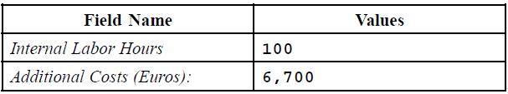

【截图1】过程操作界面

* 1. 对于WBS元素E-99##-2，选择ZPS102表单：计划一个劳动力容量为10的电梯的采购成本，电梯位置为USA，以及由金属制成的电梯舱壁。

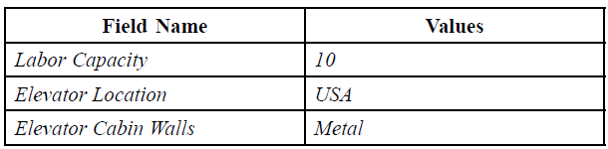

【截图2】过程操作界面

* 1. 对于WBS元素E-99##-3，选择ZPS103表单：计划120个组装小时的成本。

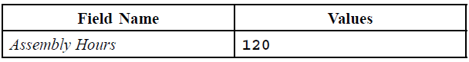

【截图3】过程操作界面

* 1. 对于WBS元素E-20##-4，在验收系统中不存在相对应的计划表单。对于这个WBS元素，手动在项目视图中规划两项用于成本计划。使用项目类别E(内部活动)计划从成本中心(资源)4295为活动类型1463输入10小时的活动的成本。计划1000工厂10件材料(资源)B-1000(办公材料-文件夹)的材料成本(项目类别M)。将这些项目复制到你的成本估算中。然后返回Project Builder并保存成本计划数据。

具体信息如下表：

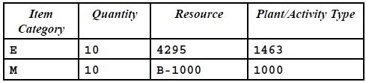

【截图4】过程操作界面

**任务2 成本计划****T-220##**

客户项目T-220##的成本是通过项目活动的数量结构来计划的。除了内部/外部作业和材料的成本外，还需使用一般成本活动来计划额外的主要成本，并在项目计划板中分析计算出的成本，并查看报告。

1. **在项目计划板中，为WBS元素T-220##.1 创建一个一般成本作业。**

**要求：**调出左侧对象栏创建一般成本作业。具体信息如下表。

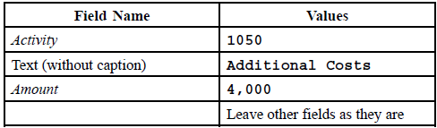

【截图5】过程操作界面

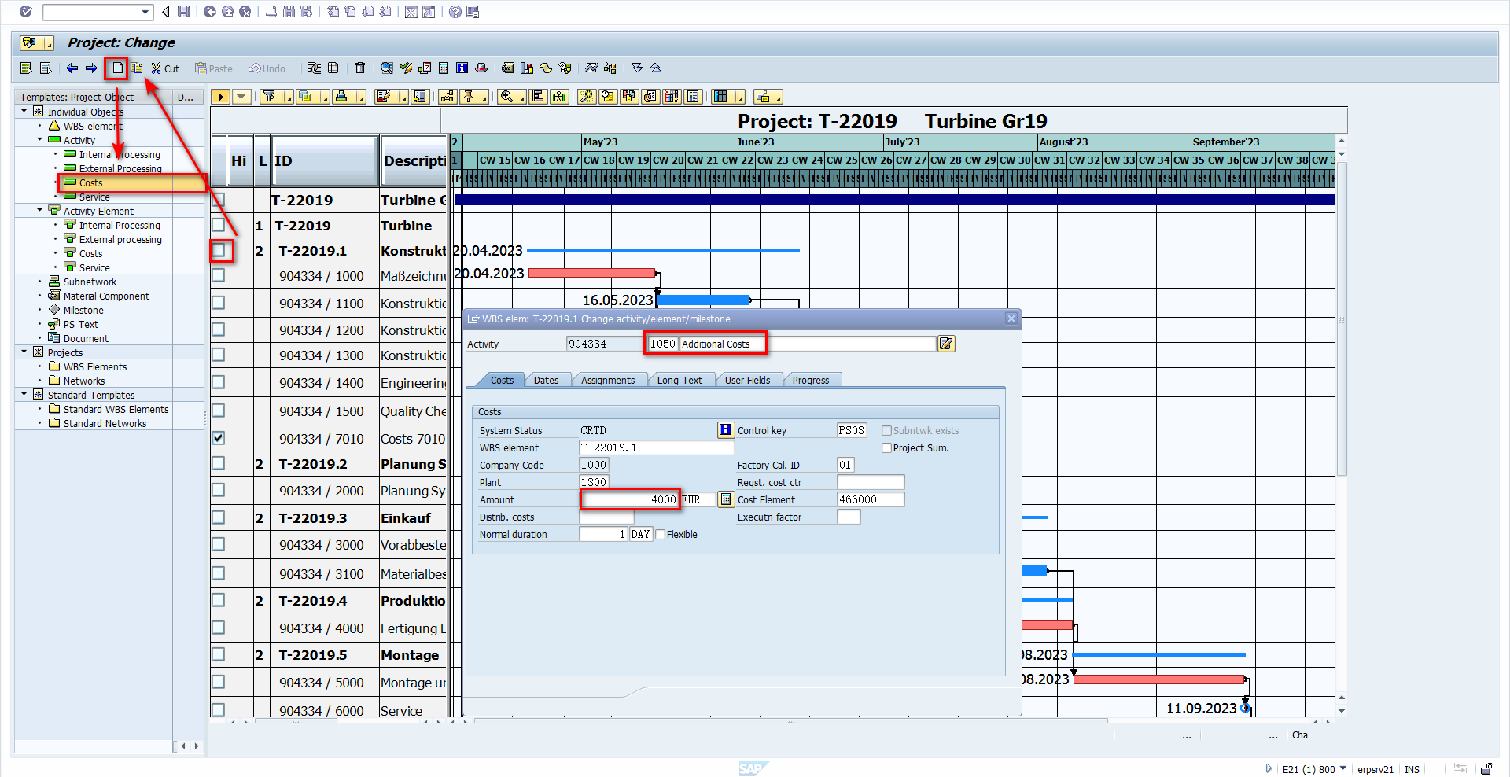

1. **计算整体项目成本。**

**要求：**为项目所有对象计算成本。保存项目

提示：选中项目所有对象。

【截图6】过程操作界面

1. **查看T-220## 项目计划成本报表。**

**要求：**

提示：***Project System → Information System → Financials → Costs → Plan-Based → Hierarchical → Plan/Actual/Commitment/Rem.Plan/Assigned***

【截图7】过程操作界面

**任务3 客户询价单和销售定价 项目T-220##**

在SD中，创建一个客户询价单，并链接到项目T-220##。使用项目的计划成本来创建销售定价数据和客户报价。

操作步骤如下：

1. **在SD中，创建一个客户询价单，并链接到项目T-220##。**
   1. **要求：**按下表信息设置初始界面。

提示：SAP Menu → Logistics → Sales and Distribution → Sales → Inquiry → Create.

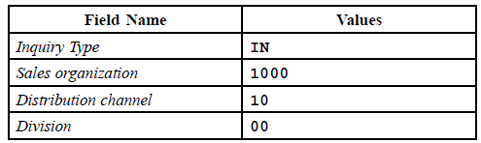

【截图8】过程操作界面

* 1. **要求：**按下表信息完成询价单的创建，输入信息后回车。

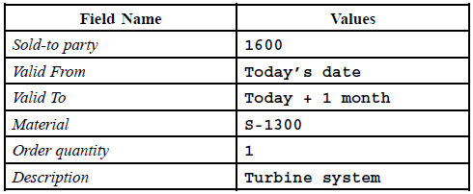

【截图9】过程操作界面

* 1. **要求：** 完成询价单的详细信息设置。双击item 10，选择account assignment页，在WBS元素区域输入T-220##，回车自动填入profit center。接着，在Sales B页中输入DIP profile 13000001用于后续销售定价，保存，记录询价单编号：10001170。

【截图10】过程操作界面



1. **通过销售定价功能创建一个客户报价单。调出销售价格详细界面。显示报价头(项目报价)的条件，并输入10%的转让价格附加费，条件类型为HA00。**
   1. 调出销售定价Sales Pricing。展开结构中的所有节点并双击Primany Costs来显示详细信息。

**提示：**Project System → Financials → Planning → Sales Pricing.

* 1. 显示报价头(项目报价)的条件，并输入10%的转让价格附加费，条件类型为HA00。如下表。

**提示：**



【截图11】过程操作界面

* 1. 保存报价单。Short text输入quotation Gr##。确认日期（valid to date）为下个月的今天Today + 1 month。报价单一旦保存好，状态栏会显示“project quotation **xxxxxxxx** has been saved”。**报价单号：20001143**。

【截图12】过程操作界面



**任务4 销售订单和收入计划 项目T-220##**

项目T-220##客户接受我司项目组给出的报价。在SD中创建适当的销售订单，并将SD文档分配给项目T-220##。在销售订单项的计费计划中输入不同的付款日期。在这样做时使用项目里程碑。在项目系统信息系统中，将订单值作为计划的项目收入进行分析。

操作步骤如下：

1. **创建采购订单，分配给项目T-220##。**
   1. 按下表信息设置采购订单初始界面。

**提示：***Logistics → Sales and Distribution → Sales → Order → Create*.

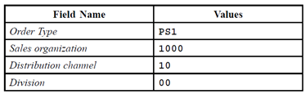

【截图13】过程操作界面

* 1. 进入后，录入如下信息创建采购订单。

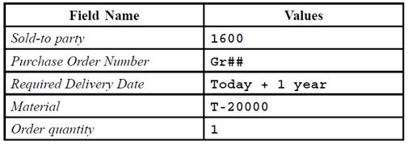

【截图14】过程操作界面

1. **分配销售订单到项目T-220##，并修改合同价格为880000欧元。创建一个开票计划。**
   1. 把订单分配给项目。具体操作：在overview中点击item10，在account assignment页面调出日期，在wbs元素区域输入T-220##。
   2. 打开conditions页，修改PR00条件中的数额为880000，按左上角回车保存，开票计划编号：16922。

【截图15】过程操作界面



* 1. 打开billing plan页，wbs element中显示为T-220##。点击对号以确认。此时两个里程碑显示在列表中，选择全部，然后复制。复制后，两个里程碑将会显示在账单中 ，并生成了 billing date及bill.value。请截图记下日期和开票额。

【截图16】过程操作界面

* 1. 保存，此时状态栏会显示 PS：order xxxxx has been saved。**请记录好这个订单编号。**

【截图17】过程操作界面

1. **查看报告**

使用项目系统信息系统中的层级收入报告(project system-information system-financial-revenues and earings- hierarchical – planned contribution margin)来分析T-220##项目的计划收入。根据Period/Year展开数据，然后将显示的数据与上一步中注意到的销售订单项目的账单计划中的日期和值进行比较。

【截图18】过程操作界面

图形用户界面

**业务案例二：**

作为项目经理，现在可以将前面成本计划作为默认值，将预算分配给项目中的WBS元素。然后检查分配的资金(分配订单的成本)承诺。以及WBS元件的实际成本)。如果超出任何公差限制。系统以不同的方式发出警告信息，发邮件给项目经理。不需要对级别3的WBS元素进行预算。分配给这些WBS元素的资金将与对应的第2级WBS元素的资金进行核对。

**任务5 预算分配 项目E-20##**

具体操作如下：

1. **分配预算**
   1. 要分配原始预算在项目系统中，选择SAP Menu → Accounting → Project System → Financials → Budgeting→ Original Budget → Change.
   2. 在项目定义区域输入项目E-20##，选择Original Budget.
   3. 为项目的第二层级wbs元素分配100%预算。
   4. 确定第一层级wbs元素的预算，选择Edit → Total Up（合计）
   5. 保存。Text录入“original budget GR##”。并记录状态栏信息如：Document 0200000522 posted.

【截图20】操作过程及最终结果界面



1. **查看报表**

在项目系统信息系统中分析项目E-20#的原始预算。

提示：Budget/Actual/Commitment/Rem/assigned。

【截图20】操作过程及最终结果界面

